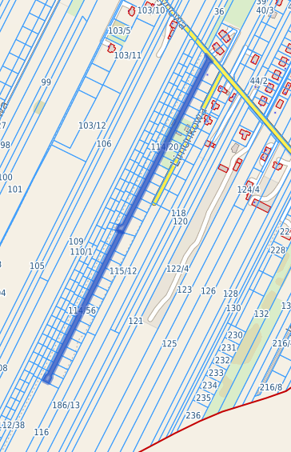

Załącznik do

Uchwały Nr /2025

Rady Gminy Raszyn

z dnia 2025 r.